ПАСПОРТ
НА ОБДУВОЧНЫЙ ПИСТОЛЕТ Force 9U0202/9U0203/9U0204/9U0205

Обдувочный пистолет предназначен для удаления загрязнений различного происхождения, чаще всего в подкапотном пространстве автомобилей,
без использования воды и химических растворителей, с помощью обдувки сжатым воздухом. За счет направленной струи сжатого воздуха, через тонкий носик пистолета, создаётся жесткий поток воздуха, способный отделить от поверхности даже застаревшие загрязнения, а удобная форма носика самого пистолета, позволяет добраться в самые труднодоступные места и очистить там поверхности, не подвергая их обработке различными растворителями это особенно удобно с модификациями, имеющими телескопически удлиняемый носик пистолета. Это помогает избежать попадания влаги в контактные группы электронной системы автомобиля и уберечь их от окисления.

 | Длина носика | Носик | Рабочее давление | Спуск | Входное отверстие | Размер отверстия | Вес
9U0202 | 100мм (4”) | Простой | 5-8Атм. | Ручной курок | Металлическая резьба | 1/4” | 167г
9U0203 | 325мм (13”) | Простой | 5-8Атм. | Ручной курок | Металлическая резьба | 1/4” | 240г
9U0204 | 175мм-300мм (7”-12”) | Телескопический | 5-8Атм. | Ручной курок | Металлическая резьба | 1/4” | 283г
9U0205 | 325мм-600мм (13”-24”) | Телескопический | 5-8Атм. | Ручной курок | Металлическая резьба | 1/4” | 260г

1. Применение
Этот инструмент идеально подходит для подготовки подкапотного пространства и двигателя с агрегатами перед проведением ремонтных или регулировочных работ а так же для профилактической чистки..

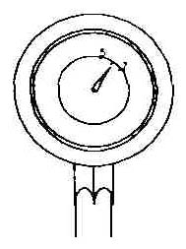
2. Меры предосторожности

2.1. Давление воздуха
Максимальные технические характеристики достигаются при давлении 6.3 бар. Рабочий диапазон давления от 5 до 8 бар (70-110 psi).

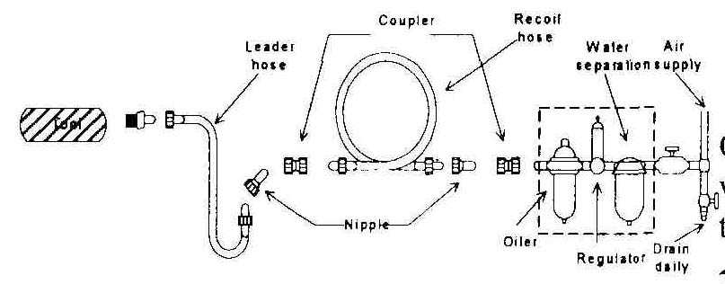
2.2. Пневмо линия
Для соединения компрессора с постом инструмента необходимо использовать шланг диаметром не менее 3/8”. Сжатый воздух охлаждается, и частицы воды конденсируются на стенках ресивера и шлангах, а из ресивера и пневмо линии влага может попасть в механизм инструмента, что может вызвать неполадки и выход из строя. Поэтому следует установить фильтр и лубрикатор между компрессором и инструментом (пост). А из ресивера компрессора и фильтра отстойника поста, регулярно сливать скопившийся конденсат. Используйте компрессор c мощностью двигателя от 2.4 л.с. Часто под каждый инструмент нужно делать свой пост это обусловлено спецификой потребности воздуха инструментом.
.

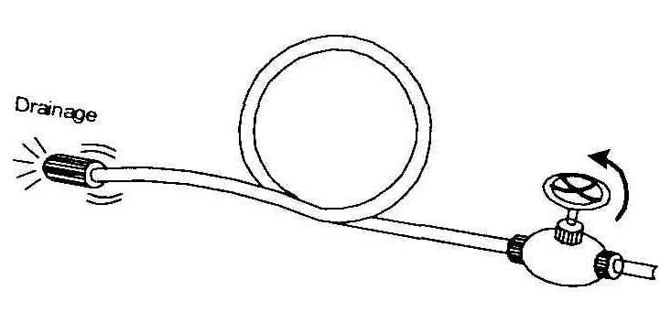
2.3. Воздушный шланг
Прочистите шланг струей сжатого воздуха перед соединением шланга с пневмо инструментом. Это предотвратит попадание в инструмент влаги и пыли, находящейся внутри шланга, что в свою очередь предотвратит образование ржавчины или поломок. Чтобы компенсировать падение давления у шлангов более 7,6 м, необходимо увеличить давление или пневмо линию, подводить как можно ближе к рабочему месту.

2.4. Во время работы с инструментом должна быть предусмотрена защита глаз, ушей, рта, а на руки одеты перчатки.
2.5. Рабочее место должно хорошо проветриваться.
2.6. При перебоях электроэнергии компрессор необходимо выключить.

3. Эксплуатация.

3.1. Включение
Убедитесь в правильном и надежном подключении к воздушной магистрали. Проконтролируйте правильность настройки давления в рабочем шланге инструмента. Для работы с инструментом, нажмите на спусковой рычаг (курок), расположенный на внутренней стороне рукоятки. В инструменте используется рычаг нажимного типа без фиксации. Внимание!!! Пистолет начнет подавать воздух через несколько секунд после нажатия на рычаг. После выполнения необходимых работ, для безопасности и сохранности, отключите пистолет от воздуха, затем поместите инструмент, в инструментальный ящик или повесьте на крючок.

4. Техническое обслуживание

4.1 Хранение
Избегайте хранения инструмента в местах повышенной влажности. Попадание влаги внутрь может вызвать появление ржавчины и как следствие преждевременный выход из строя. Не бросайте инструмент на пол, это может повредить тонкостенную трубку и сопло пистолета.

4.2 Утилизация
Если инструмент настолько серьезно поврежден, что его больше нельзя использовать. Не сжигайте! Утилизируйте его сдав в пункт приема металлов.

Внимание!!!

- Инструмент не должен использоваться во взрывоопасных местах.
- Отсоединяйте шланг перед сменой и наладкой присоединяемых инструментов.
- Избегайте попадания волос или частей одежды на инструмент во время работы.
- Стойте устойчиво, и наденьте на руки перчатки во избежание травмы, вызванной силой возможного инерционного момента вращения при включении инструмента.
- Неожиданное направление вращения может вызвать опасную ситуацию.
- Ошибки при работе являются главными причинами серьезных увечий или смерти. Не оставляйте инструмент включенным без присмотра.
- Маска для глаз, предотвращает опасность попадания в глаза стружки или металлических осколков, летящих из-под инструмента, при высоких скоростях работы.
- Маска для лица предотвращает вдыхание пыли и строительного мусора опасного для здоровья. Излишнее высокое давление и вращение на холостом ходу ускоряет износ инструмента и может вызвать опасную ситуацию.

